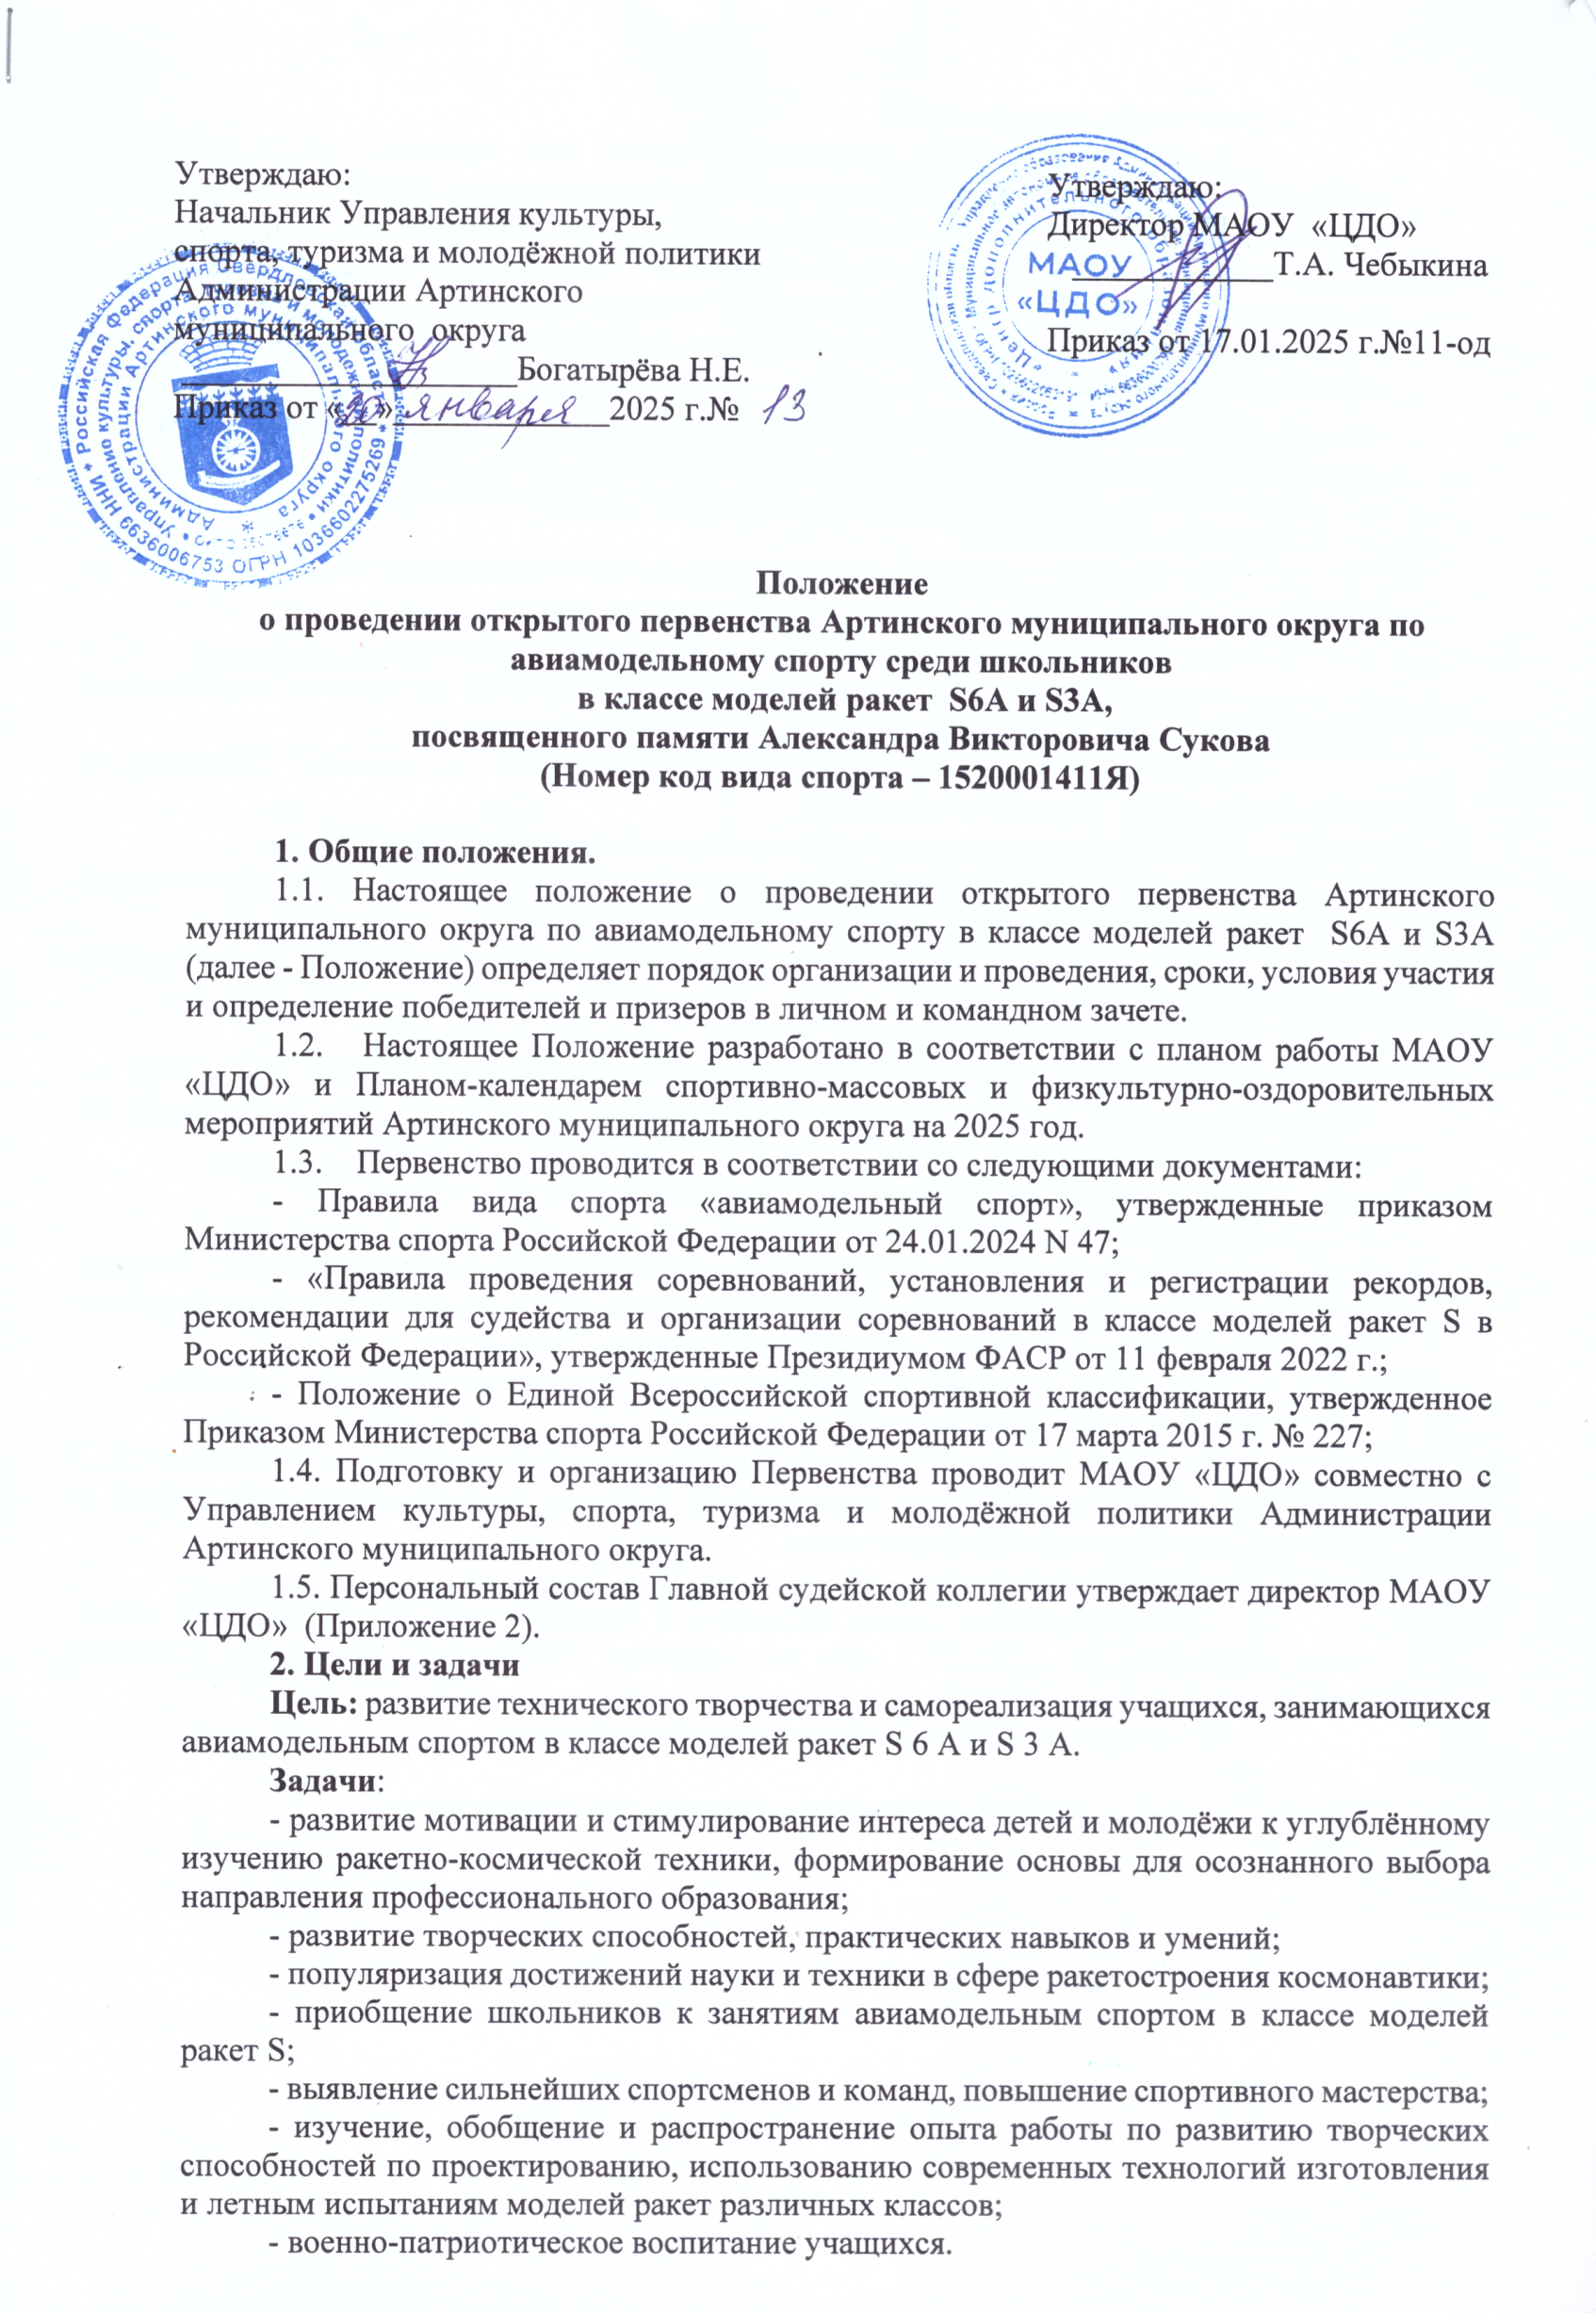

Утверждаю: Директор МАОУ «ЦДО»

____________Т.А. Чебыкина

Приказ от 17.01.2025 г.№11-од

Утверждаю:

Начальник Управления культуры,

спорта, туризма и молодёжной политики Администрации Артинского

муниципального округа

____________________Богатырёва Н.Е. Приказ от «__»_____________2025 г.№

**Положение**

**о проведении** **открытого первенства Артинского муниципального округа по авиамодельному спорту среди школьников**

**в классе моделей ракет S6А** **и S3А,**

**посвященного памяти Александра Викторовича Сукова**

**(Номер код вида спорта – 1520001411Я)**

**1. Общие положения.**

1.1. Настоящее положение о проведении открытого первенства Артинского муниципального округа по авиамодельному спорту в классе моделей ракет S6А и S3А (далее - Положение) определяет порядок организации и проведения, сроки, условия участия и определение победителей и призеров в личном и командном зачете.

1.2. Настоящее Положение разработано в соответствии с планом работы МАОУ «ЦДО» и Планом-календарем спортивно-массовых и физкультурно-оздоровительных мероприятий Артинского муниципального округа на 2025 год.

1.3. Первенство проводится в соответствии со следующими документами:

- Правила вида спорта «авиамодельный спорт», утвержденные приказом Министерства спорта Российской Федерации от 24.01.2024 N 47;

- «Правила проведения соревнований, установления и регистрации рекордов, рекомендации для судейства и организации соревнований в классе моделей ракет S в Российской Федерации», утвержденные Президиумом ФАСР от 11 февраля 2022 г.;

- Положение о Единой Всероссийской спортивной классификации, утвержденное Приказом Министерства спорта Российской Федерации от 17 марта 2015 г. № 227;

1.4. Подготовку и организацию Первенства проводит МАОУ «ЦДО» совместно с Управлением культуры, спорта, туризма и молодёжной политики Администрации Артинского муниципального округа.

1.5. Персональный состав Главной судейской коллегии утверждает директор МАОУ «ЦДО» (Приложение 2).

**2. Цели и задачи**

**Цель:** развитие технического творчества и самореализация учащихся, занимающихся авиамодельным спортом в классе моделей ракет S 6 А и S 3 А.

**Задачи**:

- развитие мотивации и стимулирование интереса детей и молодёжи к углублённому изучению ракетно-космической техники, формирование основы для осознанного выбора направления профессионального образования;

- развитие творческих способностей, практических навыков и умений;

- популяризация достижений науки и техники в сфере ракетостроения космонавтики;

- приобщение школьников к занятиям авиамодельным спортом в классе моделей ракет S;

- выявление сильнейших спортсменов и команд, повышение спортивного мастерства;

- изучение, обобщение и распространение опыта работы по развитию творческих способностей по проектированию, использованию современных технологий изготовления и летным испытаниям моделей ракет различных классов;

- военно-патриотическое воспитание учащихся.

**3. Участники соревнований.**

В Первенстве могут принимать участие, как команды, так и отдельные спортсмены. Первенство проводится среди младших школьников (13 лет включительно) и старших школьников (до 18 лет включительно). Возраст определяется на 16.02.25 г.

В состав команды входит 3 спортсмена. Допускается представить команду в количестве 1-2 человек. Образовательные учреждения могут заявить для участия неограниченное количество команд. **Команда без тренера-руководителя и судьи к соревнованиям не допускается.**

При регистрации участники предоставляют следующие документы:

- заявку на участие в Первенстве (Приложение 1);

- согласие на обработку персональных данных (Приложение 3).

**4. Порядок проведения.**

Для моделей ракет используются двигатели с суммарным импульсом от 0 до 1,25 Н сек.

К моделям спортсменов предъявляются следующие требования:

- спортсмены младшей возрастной группы выступают на моделях, сделанных из бумаги (корпус, обтекатель);

- спортсмены старшей возрастной группы выступают на моделях, сделанных из любого материала (корпус, обтекатель);

- лента и парашют могут быть изготовлены из любого материала.

Каждый участник должен быть изготовителем своей модели и может использовать модель ракеты S6А в 1 туре и модель ракеты S3А во 2 туре.

Тренер-руководитель несет ответственность за жизнь, здоровье детей во время проведения соревнований.

**5. Место и время проведения.**

5.1. Соревнования проводятся 16 февраля 2025 г. (запасные дни – 2 марта 2025 г.). Начало регистрации в 10.00 в здании МАОУ «ЦДО» по адресу: п. Арти, ул. Ленина, 75. Начало старта в 11.00.

5.2. Место проведения: территория бывшего аэродрома п. Арти.

**6. Определение результатов.**

Личное первенство определяется по количеству очков, набранных каждым участником соревнований в двух турах. Начисление очков производится по количеству секунд, проведенных моделью в полете: одна секунда – одно очко.

Командный результат определяются по сумме очков спортсменов команды.

**7. Награждение победителей.**

Участники в каждой возрастной группе, занявшие в личном и командном 1, 2, 3 места, награждаются дипломами и медалями. Тренеры, подготовившие победителей и призёров награждаются благодарностями.

**8. Заявки на участие.**

8.1. Предварительные заявки подаются и отправляются на электронный адрес: mboy_cdt@mail.ru до 12.02.25 г. или по телефону: 89022665172 Максунова Светлана Георгиевна.

8.2. На каждую команду оформляется отдельная заявка.

Данное Положение является официальным вызовом на соревнования!

**Приложение 1.**

Заявка

на участие в открытом первенстве Артинского муниципального округа по авиамодельному спорту среди школьников в классе моделей ракет S6А и S3А

(указать младшие или старшие школьники) от________________________________________________________________

образовательная организация

Дата проведения:_________________ 2025 г.

|  |  |  |  |  |  |
| --- | --- | --- | --- | --- | --- |
| №  п/п | Ф.И.О.  участника | Дата рождения | ОУ | класс | Спортивный разряд |
|  |  |  |  |  |  |
|  |  |  |  |  |  |
|  |  |  |  |  |  |
|  |  |  |  |  |  |

ФИО тренера – руководителя_______________________________________________

ФИО судьи

Подпись руководителя образовательного учреждения

Печать учреждения

**Приложение 2.**

**Состав главной судейской коллегии**

Главный судья – Онкин А.И. (педагог дополнительного образования

МАОУ «ЦДО»);

Начальник старта – Хуппеев В.Л., педагог дополнительного образования филиала МБОУ «Поташкинская СОШ»-«Артя-Шигиринская ООШ» (по согласованию);

Секретарь – Максунова С.Г. (методист МАОУ «ЦДО»).

Судьи:

- Жеребцов Сергей Викторович, главный специалист Управления культуры,

спорта, туризма и молодёжной политики Администрации Артинского муниципального округа (по согласованию);

- Максунов Виталий Сергеевич, педагог дополнительного образования МАОУ «ЦДО»;

- Бодунов Александр Сергеевич, педагог дополнительного образования МАОУ «ЦДО»; - Козлов Сергей Анатольевич, МАОУ «ЦДО»;

- Барабанов Алексей Александрович, МАОУ «ЦДО».

**Приложение 3.**

**Согласие на обработку персональных данных**

Я,____________________________________________________________________________

_____________________________________________________________________________

(фамилия, имя, отчество, адрес, номер основного документа, удостоверяющего личность, сведения о дате выдачи указанного документа и выдавшем его органе, статус законного представителя несовершеннолетнего – мать, отец, опекун, попечитель или уполномоченный представитель органа опеки и попечительства или учреждение социальной защиты, в котором находится нуждающийся в опеке или попечительстве несовершеннолетний, либо лица, действующего на основании доверенности, выданной законным представителем)

далее – (Законный представитель) даю своё согласие муниципальному автономному образовательному учреждению «Центр дополнительного образования» (пгт Арти, ул. Ленина, д. 75) (далее – Оператор) на обработку своих персональных данных и персональных данных несовершеннолетнего, а также фото- и видеосъемку несовершеннолетнего:

_____________________________________________________________________________

_____________________________________________________________________________

(фамилия, имя, отчество, адрес подопечного, номер основного документа, удостоверяющего его личность, сведения о дате выдачи указанного документа и выдавшем его органе)

1. Законный представитель даёт согласие на обработку, как с использованием средств автоматизации, так и без использования таких средств, своих персональных данных и персональных данных Несовершеннолетнего, т. е. совершение, в том числе следующих действий: сбор, запись, систематизацию, накопление, хранение, уточнение (обновление, изменение), извлечение, использование, обезличивание, блокирование, удаление, уничтожение.

2. Перечень персональных данных Законного представителя, передаваемых оператору на обработку:

* фамилия, имя, отчество;
* год, месяц, дата рождения;
* номер телефона;
* паспортные данные.

3. Перечень персональных данных Несовершеннолетнего, передаваемых оператору на обработку:

* фамилия, имя, отчество;
* год, месяц, дата рождения;
* образовательное учреждение и его адрес, класс;
* фото-видео фиксация.

4. Согласие даётся Законным представителем с целью участия Несовершеннолетнего в конкурсных мероприятиях Оператора.

5. Законный представитель даёт согласие на передачу персональных данных Несовершеннолетнего третьим лицам и получение персональных данных Несовершеннолетнего от третьих лиц: МАОУ «ЦДО», а также других учреждений и организаций, принимающих участие конкурсных мероприятий, для достижения вышеуказанных целей.

6. В целях информационного обеспечения Законный представитель согласен на включение в общедоступные источники персональных данных следующих персональных данные Несовершеннолетнего:

* фамилия, имя, отчество;
* год, месяц, дата рождения,
* образовательное учреждение и его адрес, класс,
* фото-видео фиксация.

7. Обработка персональных данных (за исключением хранения) прекращается по достижению цели обработки и прекращения обязательств по заключённым договорам и соглашениям.

7.1. Персональные данные подлежат хранению в течение сроков, установленных законодательством РФ.

7.2. После завершения обработки персональные данные уничтожаются.

7.3. Законный представитель может отозвать настоящее согласие путём направления

письменного заявления Оператору. В этом случае Оператор прекращает обработку персональных данных, а персональные данные подлежат уничтожению, если отсутствуют иные правовые основания для обработки, установленные законодательством РФ.

**__________________202 г. ________/____________________________**